รายงานผลการปฏิบัติราชการงานจราจร เดือนตุลาคม 2567

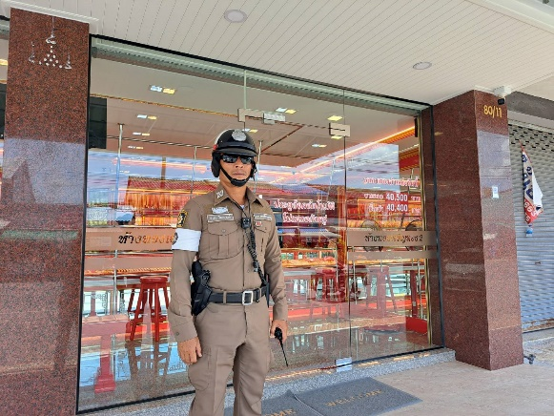
1 ตุลาคม 2567
เมื่อวันที่ 1 ตุลาคม 2567 เวลา 11.47 น. ร.ต.อ.ชัยรัตน์ คชินทรโรจน์ รอง สว.จร.สภ.ขนอม พร้อมด้วย ด.ต.สุเชน ไชยนุวงศ์ ผบ.หมู่(ป.) สภ.ขนอม อำนวยความสะดวกด้านการจราจร พร้อมจัดระเบียบการจอดรถ ป้องกันอาชญากรรม การแข่งรถในทางสาธารณะและตรวจเยี่ยมร้านทองต่างๆ ณ บริเวณตลาดชุมชนสี่แยกขนอม ม.4 ต.ขนอม อ.ขนอม
จว.นครศรีธรรมราช

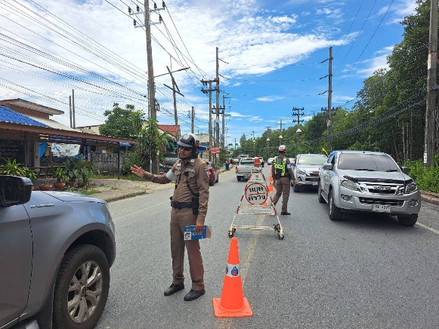
3, 4, 5, 18, 24, 25, 29, 30 ตุลาคม 2567
เมื่อวันที่ 3, 4, 5, 18, 24, 25, 29, 30 ตุลาคม 2567 เวลา 09.00-12.00 พ.ต.ท.นิกร แก้วเนิน สวป.สภ.ขนอม, ร.ต.อ.ชัยรัตน์ คชินทรโรจน์ รอง สว.จร.สภ.ขนอม พร้อมด้วย พร้อมด้วยชุดปฏิบัติการตำรวจจราจร สภ.ขนอม ตั้งจุดตรวจกวดขันวินัยจราจร ในพื้นที่รับผิดชอบ สภ.ขนอม อ.ขนอม จว.นครศรีธรรมราช

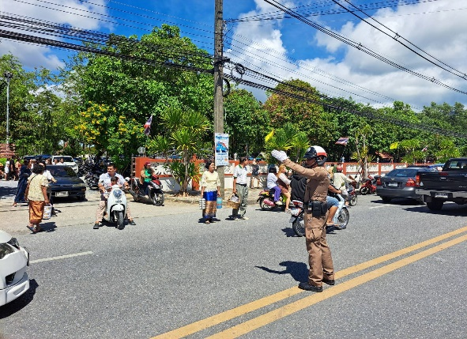
2 ตุลาคม 2567
เมื่อวันที่ 2 ตุลาคม 2567 เวลา 08.30 น. ร.ต.อ.ชัยรัตน์ คชินทรโรจน์ รอง สว.จร.สภ.ขนอม พร้อมด้วยชุดปฏิบัติการตำรวจสายตรวจจราจร สภ.ขนอม อำนวยความสะดวกด้านการจราจร ณ บริเวณวัดสุวรรณบรรพต ม.3 ต.ขนอม อ.ขนอม จว.นครศรีธรรมราช ให้แก่ประชาชนที่มาร่วมทำบุญ ประเพณีบุญสารทเดือนสิบ (ส่ง ตา-ยาย)

4 ตุลาคม 2567
เมื่อวันที่ 4 ตุลาคม 2567 เวลา ๑๖.๐๐ น. พ.ต.ท.นิกร แก้วเนิน สวป.สภ.ขนอม, ร.ต.อ.ชัยรัตน์ คชินทรโรจน์ รอง สว.จร.สภ.ขนอม พร้อมชุดปฏิบัติการจราจร สภ.ขนอม ไปเผยแพร่ความรู้ ปลูกฝังวินัยการจราจรให้กับแรงงานต่างด้าว โดยผ่านล่ามแปลภาษา ณ ศูนย์การเรียนรู้แรงงานต่างด้าว ม.๘ ต.ท้องเนียน อ.ขนอม จว.นครศรีฯ มีผู้เข้าร่วมอบรม จำนวน ๖๐ คน

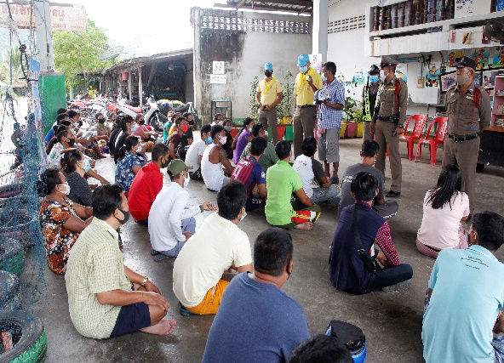

งานจราจร

8 ตุลาคม 2567
เมื่อวันที่ 8 ตุลาคม 2568 เวลา 07.10 น. ร.ต.อ.ชัยรัตน์ คชินทรโรจน์ รอง สว.จร.สภ.ขนอม พร้อมด้วย จ.ส.ต.ศักรินทร์ ติ้วต้ง ผบ.หมู่ (ป.) สภ.ขนอม อำนวยความสะดวกด้านการจราจรให้กับนักเรียน ณ บริเวณหน้าโรงเรียนวัดเขา(วันครู 2501) ม.4 ต.ขนอม อ.ขนอม จว.นครศรีธรรมราช เพื่อความปลอดภัยของนักเรียน ครู ผู้ปกครอง และป้องกันการเกิดอุบัติเหตุทางถนน

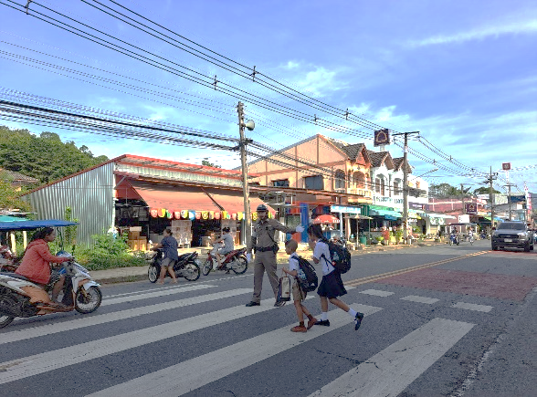

10 ตุลาคม 2567
เมื่อวันที่ 10 ตุลาคม 2567 เวลา 12.19 น. ร.ต.อ.ชัยรัตน์ คชินทรโรจน์ รอง สว.จร.สภ.ขนอม พร้อมด้วยชุดปฏิบัติการสายตรวจตำรวจจราจร สภ.ขนอม อำนวยความสะดวกด้านการจราจร งานขาว-ดำ ซึ่งเป็นบิดาของประธาน กต.ตร.สภ.ขนอม จากบ้านนาคลอง ไปยัง วัดเขาขนอม ม.10 ต.ขนอม อ.ขนอม จว.นครศรีธรรมราช

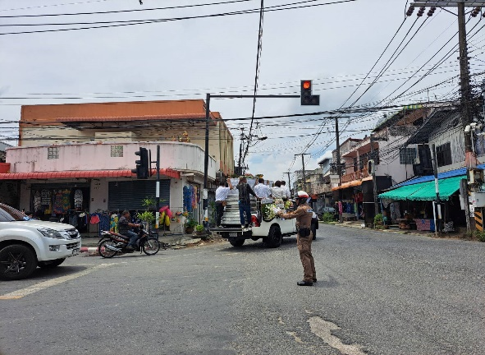
18-19 ตุลาคม 2567
เมื่อวันที่ 18-19 ตุลาคม 2567 เวลา 12.04 น. สถานที่ บริเวณชุมชนตลาดบางโหนด ม.1 ต.ขนอม อ.ขนอม จว.นครศรีธรรมราช และย่านชุมชนในพื้นที่รับผิดชอบของ สภ.ขนอม ภ.จว.นครศรีฯ ร.ต.อ.ชัยรัตน์ คชินทรโรจน์ รอง สว.จร.สภ.ขนอม พร้อมด้วยชุดปฏิบัติการตำรวจจราจร สภ.ขนอม อำนวยความสะดวกด้านการจราจรแก่ ขบวนเรือพนมพระ บริเวณชุมชนตลาดบางโหนด ม.1 ต.ขนอม อ.ขนอม จว.นครศรีธรรมราช

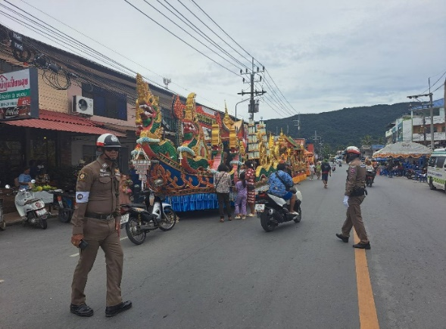

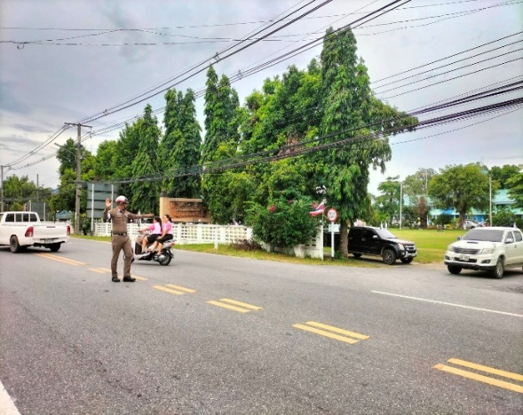
23 ตุลาคม 2567
เมื่อวันที่ 23 ตุลาคม 2567 เวลา 08.00 น. สถานที่ บริเวณสนามหน้าที่ว่าการอำเภอขนอม จังหวัดนครศรีธรรมราช ร.ต.อ.ชัยรัตน์ คชินทรโรจน์ รอง สว.จร.สภ.ขนอม พร้อมด้วยชุดปฏิบัติการตำรวจจราจร สภ.ขนอม อำนวยความสะดวกด้านการจราจรแก่ผู้เข้าร่วมพิธีวางพวงมาลา ณ ลานพระบรมรูปฯ สนามหน้าที่ว่าการอำเภอขนอม จังหวัดนครศรีธรรมราช เนื่องในวันครบรอบวันสวรรคตของพระบาทสมเด็จพระจุลจอมเกล้าเจ้าอยู่หัว 23 ตุลาคม 2567

งานจราจร

27 ตุลาคม 2567
เมื่อวันที่ 27 ตุลาคม 2567 เวลา 08.00 น. ร.ต.อ.ชัยรัตน์ คชินทรโรจน์ รอง สว.จร.สภ.ขนอม พร้อมชุดสายตรวจจราจร ออก ว.4 อำนวยความสะดวกด้านการจราจร ขบวนแห่พุ่มกฐิน และอำนวยความสะดวกด้านการจราจรบริเวณหน้าวัด งานทอดกฐินวัดสุวรรณบรรพต ม.3 ตำบลขนอม อำเภอขนอม จ.นครศรีธรรมราช

